TRƯỜNG ĐẠI HỌC KHOA HỌC TỰ NHIÊN

Khoa Công Nghệ Thông Tin

********************

**Môn: QUẢN LÝ DỰ ÁN PHẦN MỀM**

Dự án:

**WEBSITE CHĂM SÓC KHÁCH HÀNG**

**Software Design Documentation**

*Giảng viên lý thuyết:* **Ngô Huy Biên**

*Thực hiện:* **Nhóm 6**

**Revision History**

|  |  |  |  |
| --- | --- | --- | --- |
| **Ngày** | **Phiên bản** | **Mô tả** | **Tác giả** |
| 10/10/2018 | 1.0 | Viết **Software Design Documentation** | Nguyễn Trần Hoàng Nam |
|  |  |  |  |
|  |  |  |  |

**MỤC LỤC**

**I.** **GIỚI THIỆU** 1

**1.** **Mục đích của tài liệu** 1

**2.** **Đối tượng của tài liệu** 1

**II.** **THIẾT KẾ KIẾN TRÚC PHẦN MỀM** 1

**III.** **THIẾT KẾ DỮ LIỆU** 2

**1.** **Vấn đề** 2

**2.** **Giải pháp** 2

**IV.** **THIẾT KẾ GIAO DIỆN** 3

**1.** **Sơ đồ giao diện** 3

3

**2.** **Đặc tả giao diện** 4

• **Trang Login Register** 4

• **Trang danh sách mail yêu cầu hỗ trợ** 5

• **Trang chức năng hỗ trợ trực tuyến** 6

• **Trang trả lời email yêu cầu hỗ trợ** 7

1. **GIỚI THIỆU**
2. **Mục đích của tài liệu**

Tài liệu này nhằm mục đích mô tả và phân tích một cách đầy đủ, chi tiết các vấn đề thiết kế hệ thống phần mềm hỗ trợ người dụng. Thông qua việc nêu rõ các phần cụ thể từ thiết kế thuật toán, xây dựng kiến trúc, cơ sở dữ, thiết kế giao diện. Giúp khách hàng có một cách nhìn chi tiết, cụ thể về phương hướng và chiến lược xây dựng tiến đến hoàn thiện sản phẩm của đội ngũ phát triển.

Tóm lược, tài liệu gồm các mục tiêu sau:

* Mô tả thiết kế kiến trúc
  + - Mô tả các lớp đối tượng sử dụng
    - Cách xây dựng và truy xuất cơ sở dữ liệu
    - Trình bày giao diện thiết kế

1. **Đối tượng của tài liệu**

* Thầy **Ngô Huy Biên**
* Giảng viên Khoa Công nghệ Thông tin – Trường Đại học Khoa học Tự nhiên – ĐHQG-HCM
* Email: [nhbien@fit.hcmus.edu.vn](mailto:nhbien@fit.hcmus.edu.vn)
* Các thành viên **nhóm 6**, môn Quản lý Dự án Phần mềm, lớp 17HCB, Khoa CNTT, Trường Đại học Khoa học Tự nhiên – ĐHQG-HCM

1. **THIẾT KẾ KIẾN TRÚC PHẦN MỀM**

Phần mềm được thiết kế theo kiến trúc của một ứng dụng web thông thường gồm: Front-end, Back-end, Server, Database

1. **THIẾT KẾ DỮ LIỆU**
2. **Vấn đề**

* Yêu cầu xây dựng hệ thống hỗ trợ khách hàng
* Hệ thống sử dụng online và đảm bảo khả năng truy cập nhanh bởi dữ liệu lưu trữ email khá lớn
* Yêu cầu server lưu trữ email phải mạnh để có thể truy xuất đồng thời nhiều process

1. **Giải pháp**

* Server mail sử dụng các server mail có sẵn như mailgun, mailjet,..

1. **THIẾT KẾ GIAO DIỆN**
2. **Sơ đồ giao diện**

**Home**

**Login**

**Register**

**List Mail**

**Chat**

**Reply Mail**

1. **Đặc tả giao diện**

* **Trang Login Register**

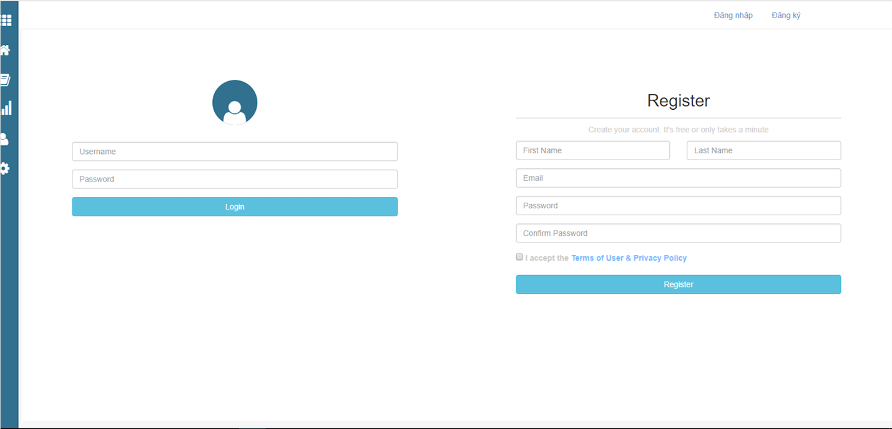

10

9

8

7

6

5

4

3

2

1

|  |  |  |  |
| --- | --- | --- | --- |
| **STT** | **Ý nghĩa** | **STT** | **Ý nghĩa** |
| 1 | Điền Tên đăng nhập | 6 | Điền Email |
| 2 | Điền Mật khẩu | 7 | Điền Mật khẩu |
| 3 | Bấm nút Đăng nhập | 8 | Nhập lại mật khẩu |
| 4 | Điền Tên người dùng khi đăng ký tài khoản | 9 | Check vào ô chấp nhận các chính sách bảo mật của trang web |
| 5 | Điền Họ của người dùng | 10 | Nhấn nút Đăng ký đề đăng ký tài khoản |

* **Trang danh sách mail yêu cầu hỗ trợ**

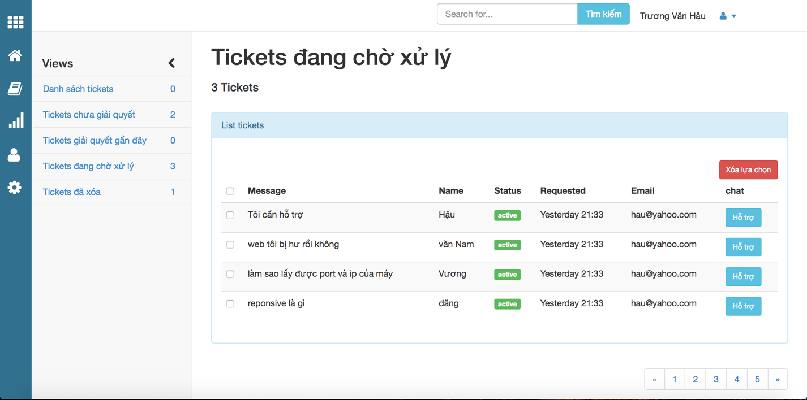

6

5

4

9

8

7

3

2

1

|  |  |  |  |
| --- | --- | --- | --- |
| **STT** | **Ý nghĩa** | **STT** | **Ý nghĩa** |
| 1 | Phân loại tickets | 6 | Thời gian nhận được yêu cầu từ khách hàng |
| 2 | Số tickets có trong danh sách | 7 | Địa chỉ Email khách hàng |
| 3 | Vấn đề khách hàng của các doanh nghiệp cần tư vấn | 8 | Xoá email |
| 4 | Tên nhân viên nhận hỗ trợ | 9 | Hỗ trợ khách hàng |
| 5 | Trạng thái của email | * |  |

* **Trang chức năng hỗ trợ trực tuyến**

3

2

1

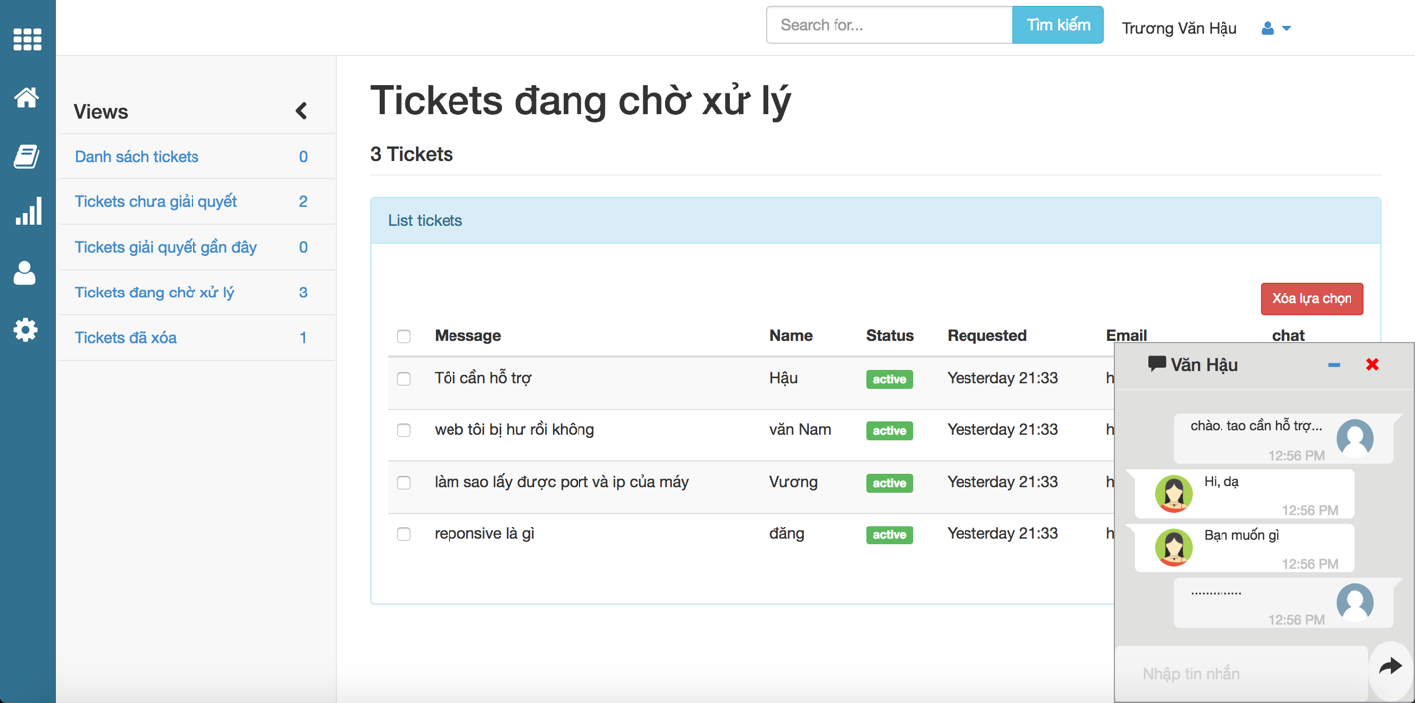

4

|  |  |  |  |
| --- | --- | --- | --- |
| **STT** | **Ý nghĩa** | **STT** | **Ý nghĩa** |
| 1 | Nhập thông tin tìm kiếm | 3 | Thông tin tài khoản người dùng đang đăng nhập |
| 2 | Bấm nút Tìm kiếm | 4 | Khung chat online hỗ trợ khách hàng |

* **Trang trả lời email yêu cầu hỗ trợ**

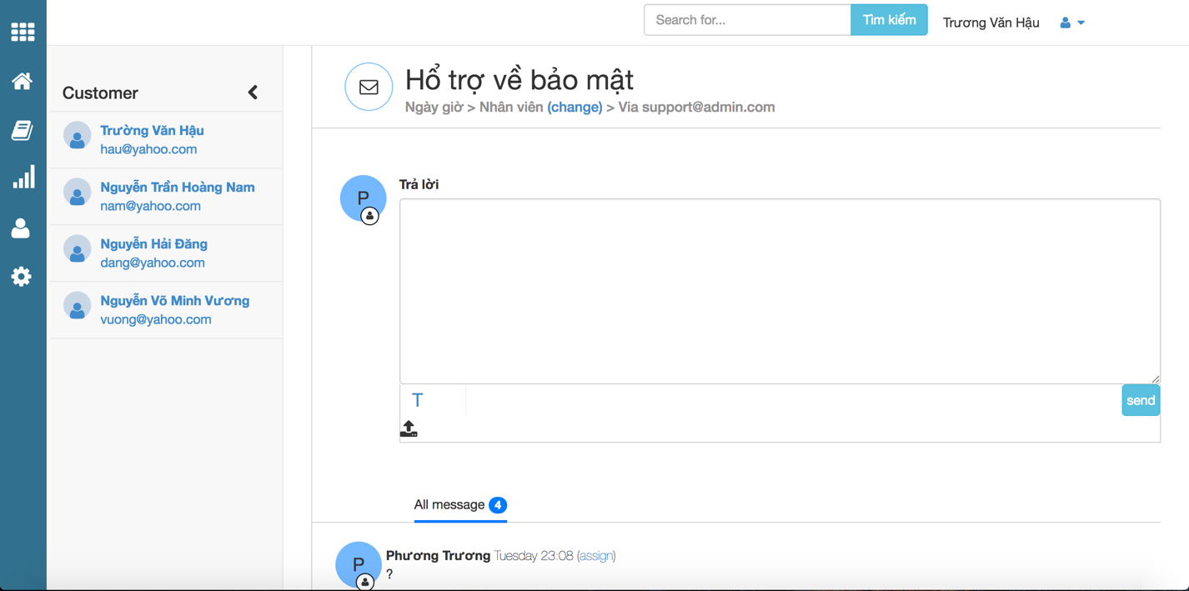

6

3

5

4

2

1

|  |  |  |  |
| --- | --- | --- | --- |
| **STT** | **Ý nghĩa** | **STT** | **Ý nghĩa** |
| 1 | Tên và email khách hàng | 4 | Bấm nút Send để gửi phản hồi đến khách hàng |
| 2 | Nhập nội dung phản hồi | 5 | Số tin nhắn được gửi đến |
| 3 | Upload file/Thư mục | 6 | Thông tin khách hàng và nội dung khách hàng yêu cầu hỗ trợ |